- ORIENTACIONES AL ESTUDIANTE Y AL PADRE DE FAMILIA
(Presentación de la asignatura, la unidad y el DBA)
Asignatura: Artística
Unidad 1
Hacia el camino del arte
Estudiantes y padres de familia por favor tener en cuenta lo siguiente:
1.Enviar sus actividades con nombres y apellidos, grado y asignatura al correo institucional del docente carrieta@inemadol.edu.co

2.Enviar sus actividades y realizar las evaluaciones en la fecha indicada por el docente en la guía.
3 se resolverán dudas generales a través del grupo de whatsapp de cada grado.

- IDENTIFICACION
2.1 NOMBRE DE LA INSTITUCION EDUCATIVA | 2.2 NOMBRE DEL AREA/ASIGNATURA | #HORAS | GRADO | GRUPO
María Doraliza López de Mejía | Artística | 1 | Sexto | 01-02-03-04-05

2.3 INFORMACIÓN DE CONTACTO DEL DOCENTE PARA EL RETORNO  DE LAS ACTIVIDADES RESUELTAS: | 2.4 FECHA PARA EL RETORNO DE LAS ACTIVIDADES | INFORMACION DE CONTACTO DEL ESTUDIANTE
carrieta@inemadol.edu.co | 15 de mayo 2020

- DESARROLLO DE LA UNIDAD
NOMBRE DE LA UNIDAD: | Hacia el camino del arte
COMPETENCIAS |  | APRENDIZAJES | RELACIONES INTERDISCIPLINARES
Creativa expresiva |  | Desarrolla la capacidad motora | Gramática
Creativa,expresiva |  | Diferencia el puntillismo de la línea, trama | Gramática, geometría
Creativa, expresiva |  | Realiza dibujos con la técnica de puntillismo | Gramática, geometría

- DESARROLLO DE LOS APRENDIZAJES:
(Explique cada una de las conceptualizaciones, procedimientos y ejercicios de los aprendizajes propios del Derechos Básicos de Aprendizajes DBA e ilustre con imágenes, diagramas o gráficos)
Ejercicios previos

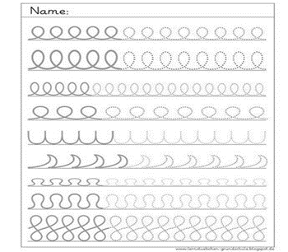

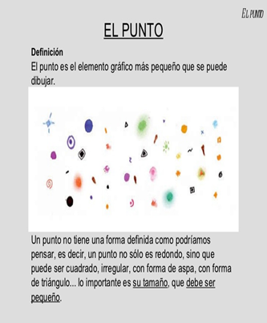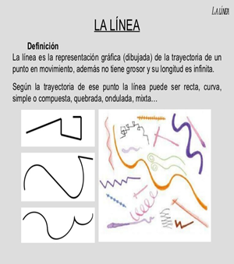

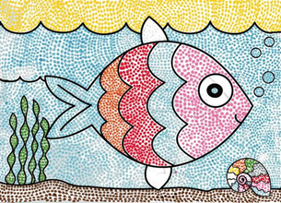

- ACTIVIDADES QUE LOS ESTUDIANTES DEBEN REALIZAR PARA SER REMITIDAS AL DOCENTE
Desarrollo de la guía

1-Leer los conceptos y observar las imágenes que se encuentran en la guía.
2-Realizar el ejercicio de actividad previa En una hoja de blog a mano alzada con lápiz 6b.
3-crear una obra utilizando líneas y puntos con lápiz.
4-Dibujar un pez con lápiz rellenar la imagen con puntos multicolores. Utilizar grafito punta delgada o un pincel con pintura acrílico.

- BIBLIOGRAFIA/CIBERGRAFIAS

.

- PARA SABER MÁS..!
(Relacione aquellas fuentes Web de instituciones públicas o privadas que contribuyen a profundizar los aprendizajes desarrollados )
.

- SITIOS WEB SUGERIDOS (Click)
(Dependiendo del área/asignatura se recomiendan los siguientes sitios web))
https://aprende.colombiaaprende.edu.co/sites/default/files/naspublic/ContenidosAprender/index.html  https://earth.google.com/web/@0,0,0a,22251752.77375655d,35y,0h,0t,0r?hl=es  https://tv.masterd.es/recursos-educativos  https://www.youtube.com/watch?v=PCRCrdJbaCM  https://www.youtube.com/user/julioprofe  https://www.youtube.com/user/AcademiaInternet  https://www.youtube.com/user/MateMovil1  https://www.youtube.com/channel/UCsF2xJz1ciaZlxHGk-PSSvg | https://contenidos.colombiaaprende.edu.co/contenidos  https://es.khanacademy.org/  https://earth.google.com/web/@0,0,0a,22251752.77375655d,35y,0h,0t,0r?hl=es  https://www.youtube.com/watch?v=pS7p6FfU4bE  https://www.youtube.com/channel/UCbho5-gJi8FwvhVFzfod6VQ  https://www.youtube.com/user/ElRobotdePlaton  https://www.youtube.com/user/atiempopreescolar  .

